Napíš, čo je na obrázkoch (pozor na i,í, y,ý).

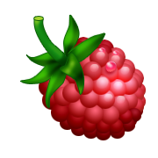

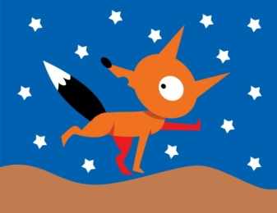

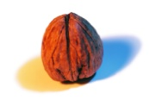

Napíš do počítača mená 3 svojich kamarátov a kamarátok.
Nezabudni, že každé meno sa začína veľkým písmenom.

Napíš vetu : Slniečko sa kotúľalo po oblohe. 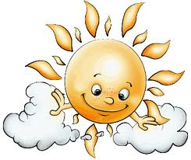

Urob medzery medzi slovami v texte:
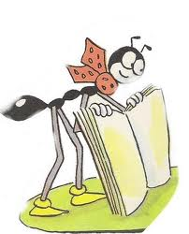Mravček je veľkývynalezca.
Nosíčervenúšatkusbielymibodkami.
Jehokamarátkalienkajeveľkáparádnica.

Slabiky sa pohádali. Odstráň zbytočné medzery.
Ma ma má mi lú Evu.
Eva má ma lú ma čič ku.
Text sa do bre čí ta, ak to s me dze ra mi ne pre há ňa me.

Zmaž zbytočné písmená.
Vysokkko naaa oooblohhhe leeeetellllii vrrrannyy.
Chvíľuuuu krúúúžilliiii dokokokola, chcvíííľuu lettttellli hoooree alleebo k zemami.
Nakonniecc siii sadnuli nana sotoromyy.

